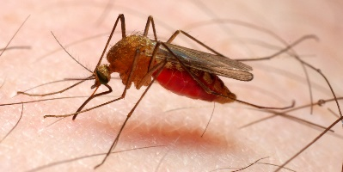
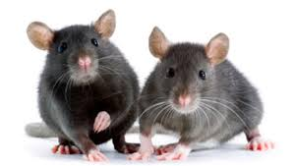
AVANCES DE LA MEDICINA MEDIANTE LA UTILIZACIÓN DE ANIMALES

